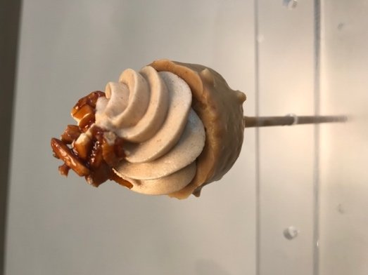
Sucette Paris-Brest
pour 20 pièces environ
Financier
Sucre glace  Poudre d’amande  Farine  Poudre levante  Blancs d’œufs  Beurre noisette  Sucre semoule |  | 48g  20g  20g  1g  60g  40g  8g | Préparer le beurre noisette dans une petite casserole.  Tamiser le sucre glace, la farine et la poudre levante.  Ajouter la poudre d’amande .  Monter les blancs en neige et meringuer avec le sucre semoule.  Verser les blancs meringués et mélanger à la spatule.  Ajouter le beurre noisette.  Garnir les moules, cuisson 170°C.
Crème Paris Brest
Lait  Sucre  Œufs  Poudre à crème  Beurre à chaud  Beurre à froid  Praliné | 100g  20g  20g  8g  35g  40g  50g |  | Chauffer le lait avec la moitié du sucre.  Blanchir les œufs avec le restant du sucre, ajouter la poudre à crème  Lorsque le lait bout, détendre l’appareil et le reverser dans la casserole pour procéder à la cuisson à 85°C pendant environ 3mn  Refroidir à +°4°C, réserver  Émulsionner le praliné avec le beurre pommade  Ajouter la crème pâtissière à 16°C en trois fois
Finition
Chocolat Dulcey  Huile de tournesol  Noisette grillées  Praliné  Noisette  Noisettes caramélisées |  | 150g  15g  20g  QS  QS  QS | Chauffer au micro-onde puissance 360 W le chocolat et l’huile pendant 2 minutes 30.  Monter les sucettes, les tremper dans le chocolat Dulcey aux noisettes, refroidir.  Creuser le centre de la sucette, ajouter du praliné et les noisettes grillées concassées.  Ajouter une pointe de crème puis les noisettes caramélisées.

